# 标准对象

## 对象和包装对象

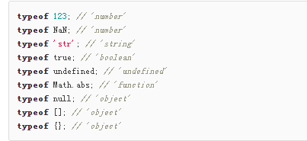

Null和array和通常意义的object{}使用typeof都返回object。

### 包装对象

包装对象使用new关键字创建

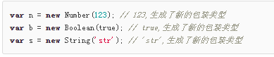

Number、boolean和string都有包装对象，下面是他们的判等

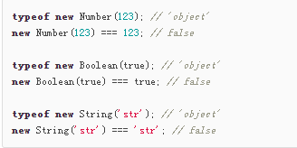

这些包装对象的类型其实已经变成了object